RAJC (B)
--- Frank Orthey 2024/03/29 16:34
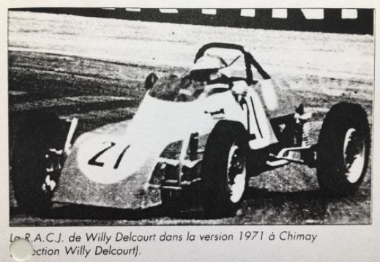
RAJC, Foto: Archiv Dominique Nussbaumer, Historische Formel Vau Europa e.V.

Geschichte
Basisbeitrag von Dominique Nussbaumer
Der Journalist Philippe de Leener aus Brüssel gründete Ende der 1960er Jahre den „Royal Automobile Club Junior“ in der Region von Liège. Dieser betrieb eine aktive Strategie, die es jungen Leuten ermöglichte, über die Formel Vau an Rennen teilzunehmen. So wurden auf dem Flugplatz von Bierset regelmässig Selektionsslaloms veranstaltet, deren Gewinner ein Apal für Bergrennen zu Verfügung stand. Einer der Nutzniesser war Willy Delcourt, ein Werkstattleiter aus Lantin, der sich mit Hilfe des RAJC-Clubs für die Saison 1971 seinen eigenen Formel Vau baute. Der anfangs sehr einfache Vierkantrohrrahmen wurde zugunsten einer besseren Straßenlage immer weiter verbessert. Die Verkleidung mit fragwürdigem Design im Jahr 1971 wurde für die folgende Saison geändert. Mit einem serienmässigem Motor war der RAJC nicht in der Lage zu glänzen, ermöglichte es aber Willy Delcourt, bei Bergrennen einige gute Momente zu haben.

Bauzeit/Baujahre
1971

Typen und Technik

Konstrukteur(e)
Willy Delcourt mit Unterstützung des RAJC-Clubs.

Anzahl der gebauten FV- und Super-Vau-Fahrzeuge
1

Firmensitz- und Adresse (historisch, aktuell)

Quellen, Bücher, Websites

Experten und Ansprechpartner
Dominique Nussbaumer, Marc Pierre

